竞 价 文 件

项目名称：合肥滨湖会展中心10号馆指定临时建筑处置资产评估服务（三次）
项目编号：2023WLBLZB00094号
招 标 人：合肥文旅博览集团有限公司
招标时间：2023年12月

目 录

第一章 投标邀请（招标公告） 3
第二章 投标人须知前附表 5
第三章 招标需求 7
第四章 评标办法 9
第五章 投标文件格式 13
评审因素索引表 13
投标文件格式及资料清单 14
一．投标函 15
二．投标人情况综合简介 16
第一轮报价 17
三．开标一览表 17
第二轮报价表（最终报价） 18
四．单项报价表（如有） 19
五．投标人信用承诺 20
六.投标业绩 21
七．拟投入本项目的人员情况（如有） 22
八．服务方案 22
九．有关证明文件 22
十．投标授权书 23
十一．投标人认为需提供的其他 23

第一章 投标邀请（招标公告）
合肥文旅博览集团有限公司（以下简称：文旅集团）现对合肥滨湖国际会展中心10号馆指定临时建筑处置资产评估服务项目（以下简称“本项目”）进行竞价，欢迎具备条件的投标人参加投标。
一、项目概况
（1）项目名称：合肥滨湖国际会展中心10号馆指定临时建筑处置资产评估服务（三次）
（2）项目编号：2023WLBLZB00094号
（3）项目预算：5.5万元
（4）服务范围：对合肥滨湖会展中心10号馆指定临时建筑（方舱医院及附属工程）的临时建（构）筑物、设施设备、材料等价值进行评估。
（5）项目类型：服务类
二、投标人应具备的基本条件
1.具有独立法人资格和独立承担民事责任的能力；
2.列入合肥市建设投资控股（集团）有限公司资产评估服务机构名单（有效期内），且为资产类专业评估服务机构；
3.本项目不接受联合体投标；
4.符合下列情形之一：
（1）开标日前两年内未被合肥市及其所辖县（市）公共资源交易监督管理局记不良行为记录或记不良行为记录累计未满10分的。
（2）最近一次被合肥市及其所辖县（市）公共资源交易监督管理局记不良行为记录累计记分达10分(含10分)到15分且公布日距开标日超过6个月。
（3）最近一次被合肥市及其所辖县（市）公共资源交易监督管理局记不良行为记录累计记分达15分(含15分)到20分且公布日距开标日超过12个月。
（4）最近一次被合肥市及其所辖县（市）公共资源交易监督管理局记不良行为记录累计记分达20分(含20分)及以上且公布日距开标日超过24个月。
5.投标人存在以下不良信用记录情形之一的，不得推荐为中标候选人，不得确定为中标人：
（1）投标人被人民法院列入失信被执行人的；
（2）投标人或其法定代表人或拟派项目经理（项目负责人）被人民检察院列入行贿犯罪档案的；
（3）投标人被工商行政管理部门列入企业经营异常名录的；
（4）投标人被税务部门列入重大税收违法案件当事人名单的。
三、投标报名
1.报名日期：2023年12月29日上午9:00至2024年1月2日下午17:00
2.领取方法：登录合肥文旅博览集团有限公司网站http://www.zwzcgl.com下载标书
3.报名方法：下载附件《××单位投××项目报名信息表》并完整填写信息后在规定的报名日期内发送至邮箱：361923526@qq.com
四、开标时间及地点
1.开标时间：2024年1月4日9：30
2.开标地点：合肥市蜀山区习友路与茂荫路交口投资大厦3楼多功能厅
五、投标截止时间
2023年1月4日9：30
六、联系方法
招 标 人：合肥文旅博览集团有限公司
地 址：合肥市蜀山区习友路与茂荫路交口投资大厦
联 系 人：汪工 电话：0551-63530687
七、其他补充事宜
有任何疑问或问题，请在工作时间（周一至周五，上午08:00-12:00，下午2:30-5:30，节假日休息）与项目联系人联系。

第二章 投标人须知前附表
序号 | 内容 | 说明与要求
1 | 招标人 | 合肥文旅博览集团有限公司
2 | 委托人 | 合肥文旅博览集团有限公司
3 | 项目名称 | 合肥滨湖国际会展中心10号馆指定临时建筑处置资产评估服务（三次）
4 | 项目编号 | 2023WLBLZB00094号
5 | 项目性质 | 服务类
6 | 资金来源 | □财政投资 委托人自筹 □其他
7 | 标段划分 | 不分标段 □分为 个标段
8 | 付款方式 | 中标人与委托人签订合同，委托人通知中标人进行评估工作，中标人完成全部评估并出具符合委托人要求的评估报告后20日内一次性支付评估费用。(委托人付款前，中标人需向委托人交付等额的增值税专用发票，否则委托人有权拒绝或者延迟付款，且不承担违约责任)
9 | 联合体投标 | □接受 不接受
10 | 投标有效期 | 60天
11 | 服务地点 | 合肥文旅博览集团有限公司
12 | 服务期限 | 自委托人通知之日起，于7个工作日内出具评估报告。
13 | 踏勘现场 | 自行踏勘 □招标人统一组织
14 | 投标文件 | 正、副本各一，装订成册并封装于一个文件袋内
15 | 开标时间  及地点 | 开标时间：详见招标公告  开标地点：详见招标公告
16 | 评标办法 | 有效最低价
17 | 履约保证金 | 1.履约保证金数额：中标价的 /％  2.收受方式为：□现金保证 □现金支票 □银行汇票  ☑银行保函 ☑银行转账 □工程担保 □保证保险  3.收受人为:□招标人、委托人  4.提交时限：合同签订前按规定提交履约保证金，若中标人在规定时限内未提交保证金的，招标人将书面通知中标人，5日内不能办理的，招标人将有权取消其中标资格。  5.退还：合同履约完成后30日内一次性无息退还。  6.如采用银行保函，银行保函由合肥本地银行或在合肥具有分支机构的银行出具的见索即付无条件保函。  7.如采用工程担保，工程担保由注册地在合肥市或在合肥具有分支机构的国有担保公司出具的无条件担保。

第三章 招标需求
一、项目概况
项目位于合肥市滨湖会展中心10#展览馆及室外，主要为合肥市新冠肺炎医疗救治方舱医院工程建设项目10号馆给排水、基础、强弱电、空调、智能化、装饰等。2022年3月20日通过验收，该项目合同形式为总价合同，合同金额为2022万元，结算金额为1794.47万元。
（一）部分资产现场照片
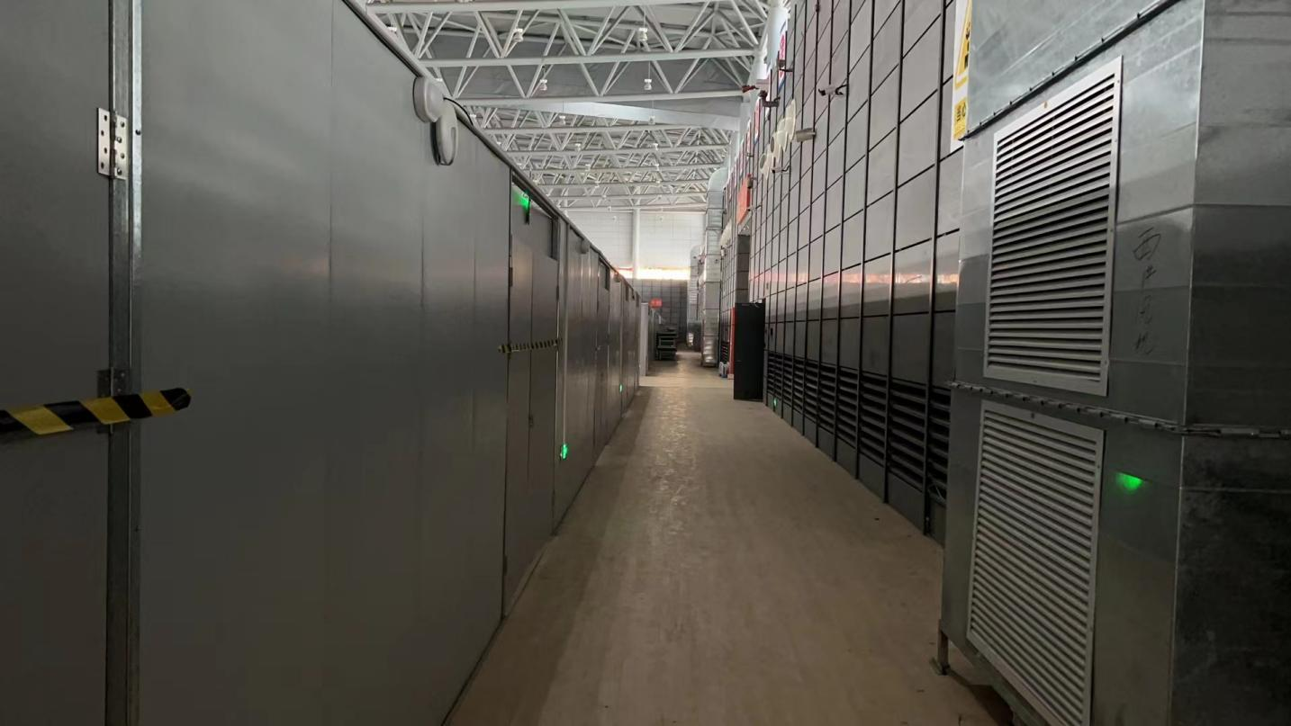

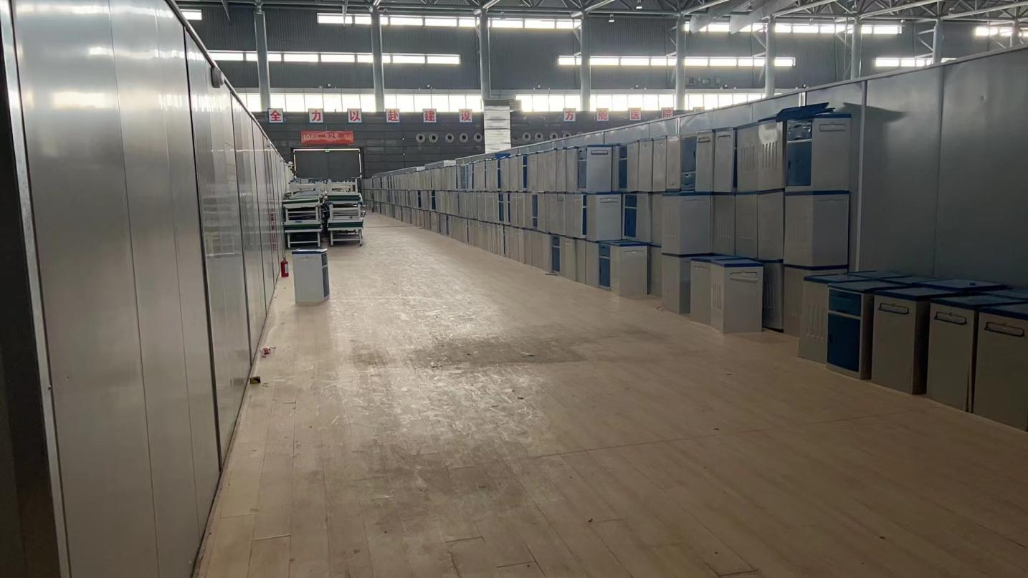
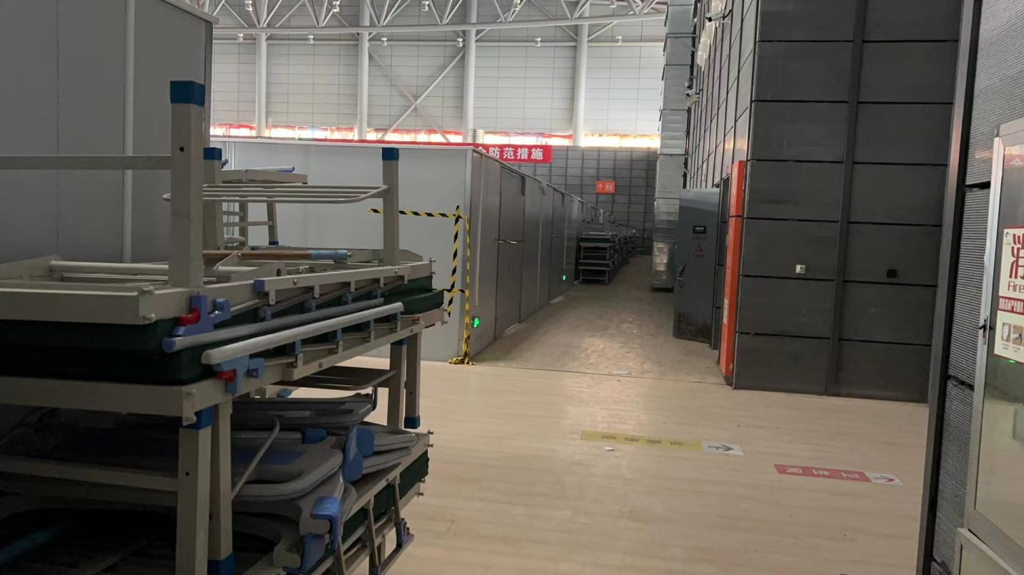

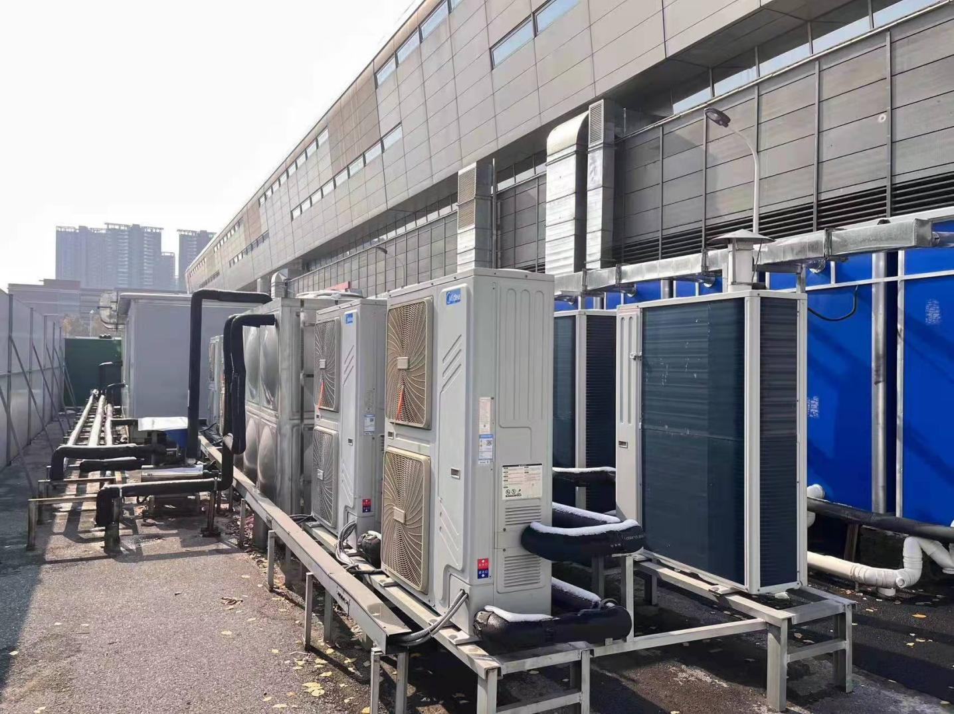
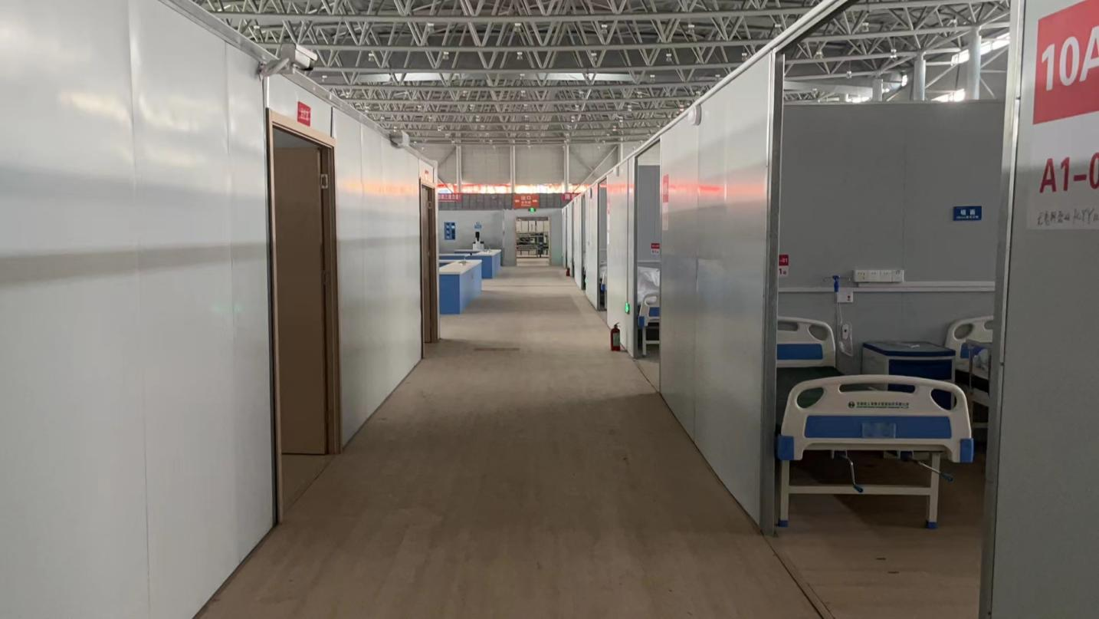
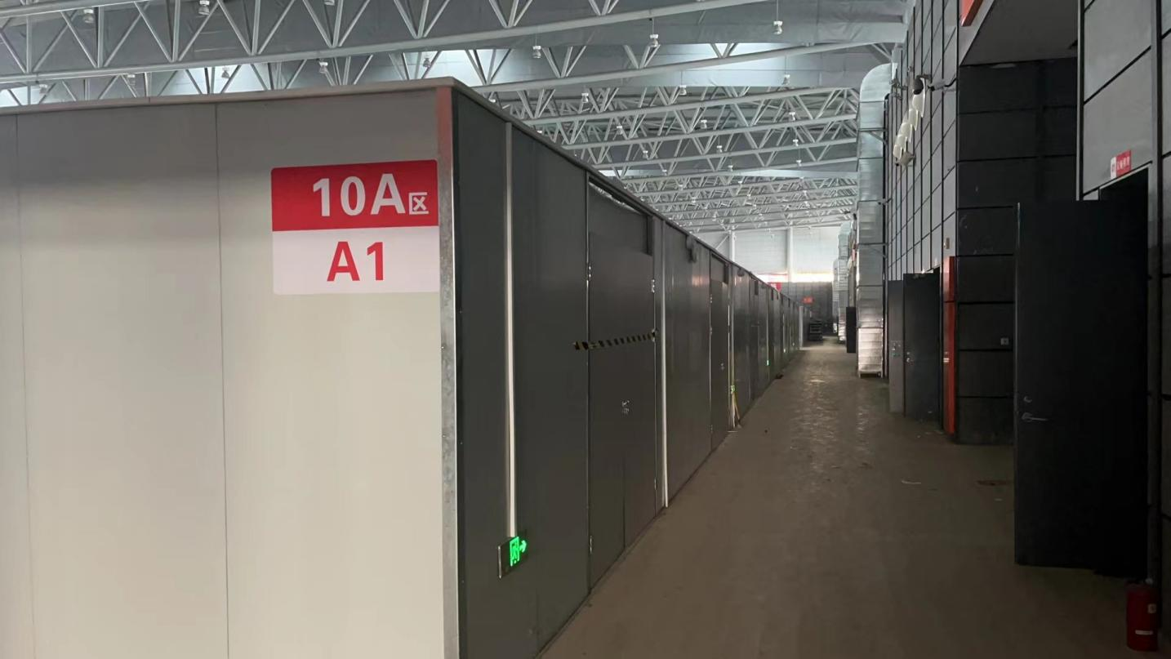

（具体以现场实物为准）
（二）部分资产名称
针对现场资产，招标人列出了部分资产（见下表），具体资产情况以现场实际为准。
序号 | 资产名称 | 备注
1 | 塑料管PP-R管 | 数量以资产清查报告为准
2 | 螺纹阀截止阀门
3 | 空气源热泵机组
4 | 离心风机（自带控制柜）
5 | 碳钢通风管道
6 | 配电箱
7 | 开关
8 | 铜芯电力电缆
9 | 可变焦枪机
10 | 钢平台
11 | 成品隔墙
12 | 外围围挡
13 | 成品卫生间
14 | 成品淋浴间
15 | 成品集装箱
16 | 成品盥洗室
17 | 可移动成品雨棚
... | ...

二、服务要求
1、根据国家有关法规和行业规定，能够独立客观地进行鉴定评估。在签订委托合同，并且委托方提供完整的评估资料后，在约定时间内将评估报告书初稿报委托人审核并获取意见后72小时内出具评估报告。
2、投标人应当对被评估对象进行全面清查，根据委托方提供的资产清单，核实资产账面与实际是否相符，并据此作出鉴定。
3、投标人应充分根据资产原值、净值、新旧程度、重置成本、获利能力等因素选用合适的资产评估方法；并优先在持续使用的假设前提下，进行评估。
4、投标人出具的资产评估报告应当完整、齐全内容、格式符合《企业国有资产评估报告指南》(中评协[2017]42号)的规定。
三、服务期限
投标单位应自收到委托人通知之日起7个工作日内完成资产评估工作，出具符合委托人要求的评估报告；若自合同签订之日起1年内，委托人未通知投标单位进行资产评估工作，则本项目自动终止，双方均不承担违约责任。
四、重要事项说明
在委托人通知投标单位进行资产评估工作之前，委托人可随时终止本项目，双方已经签订的合同自动终止，且双方均不承担违约责任。
五、报价方式
1、投标单位报投标总价，该总价包括但不限于投标单位的人工费、保险费、福利费、审计费、利润、税金及完成项目应有的全部费用。
2、投标人需提前自行对项目现场和周围环境进行勘察，勘察现场所发生的费用由投标人自行承担。
4、本项目采取两轮报价，第一轮报价需在投标文件中填写。通过资格审查后的投标人需在开标现场进行第二轮报价，投标人下轮报价不得高于上一轮报价，第二轮报价为本项目最终投标报价。若报价相同的，则采取评标委员会抽签方式确定中标单位。
5、最终投标报价是投标人投标文件的有效组成部分，最终投标报价也是签订合同的依据。

第四章 评标办法
1.为了做好合肥文旅博览集团合肥滨湖国际会展中心10号馆指定临时建筑处置资产评估服务（三次）（项目编号：2023WLBLZB00094号）的招标评标工作，保证项目评审工作的正常有序进行，维护招标人、投标人的合法权益，依据《中华人民共和国招标投标法》、《中华人民共和国招标投标法实施条例》及其它相关法律法规，本着公开、公平、公正的原则，制定评标办法。
2.本次项目评标采用有效最低价法作为对投标人标书的比较方法。
3.本项目将依法组建不少于3人的评标委员会，负责本项目的评标工作。
4.评标委员会按照“客观公正，实事求是”的原则，评价参加本次招标的投标人所提供的产品或服务价格、性能、质量、服务及对招标文件的符合性及响应性。
5.有效投标应符合以下原则：
5.1满足招标文件的实质性要求；
5.2无重大偏离、保留或招标人不能接受的附加条件；
5.3通过初审；
5.4评标委员会依据招标文件认定的其他原则。
6.评标委员会遵循公开、公平、公正和科学诚信的原则，对所有投标文件均采用相同程序和标准，进行评定。
7. 评标委员会发现投标人的投标文件中对同类问题表述不一致、前后矛盾、有明显文字和计算错误的内容、有可能不符合招标文件规定等情况需要澄清时，评标委员会将以询标的方式告知并要求投标人以书面方式进行必要的澄清、说明或补正。
对于询标后判定的结论（如通过或不通过），评标委员会应提出充足的理由，根据招标文件给定的评审指标进行判定，并予以书面记录。
评标委员会独立评审后，对投标人某项评审指标如有不同意见，按照少数服从多数的原则，确定该项评审指标的最终结论。
8. 评标委员会按下表内容进行投标有效性评审。

评审表（废标指标一览表）
序号 | 实质性指标名称 | 指标要求 | 是否通过 | 响应文件格式及提交资料要求
1 | 投标人名称 | 投标人名称与营业执照单位名称一致
2 | 营业执照或事业单位法人证书 | 合法有效 |  | 提供有效的营业执照（或事业单位法人证书）的扫描件，应完整的体现出营业执照（或事业单位法人证书）的全部内容。
3 | 投标函 | 符合招标文件要求 |  | 投标函中的授权代表须与投标授权书中保持一致，否则投标无效
4 | 投标授权书 | 符合招标文件要求 |  | 详见第五章响应文件格式“投标授权书”
5 | 投标人信用记录证明材料 | 符合招标文件要求 |  | 提供信用记录证明材料扫描件，详见第五章响应文件格式“投标人信用承诺”。
6 | 开标一览表 | 符合招标文件要求 |  | 第五章投标文件格式一
7 | 投标报价 | 符合招标文件要求
8 | 投标人资格 | 符合招标文件要求 |  | 详见第一章投标邀请“投标人资格”；
9 | 标书响应情况 | 付款响应、完工期响应、质保期响应等
10 | 标书规范性 | 无严重的编排混乱、内容不全或字迹模糊辨认不清、前后矛盾情况，对评标无实质性影响的
11 | 其他要求 | 上述指标中未列出，但国家相关法律法规或谈判文件有明确规定的
（1）资格审查采用定性方法，符合性评审，所有评审选项必须全部通过方为合格。
评标委员会根据表中所列各项指标对投标人是否为有效标进行评审，未列入上表中的指标不得作为废标依据。符合评审指标通过标准的，为有效投标。未通过评审的投标人将不参与技术标、商务标评审。
（2）投标人提供的资料不全、不清楚、超出有效期等情况，将由评审委员会按照对投标人不利的解释去理解，由此产生的一切后果由投标人自行承担。
（3）投标人提供的与投标有关的各类证书、证明、文件、资料等的真实性、合法性由投标人负全责。如发现投标人有弄虚作假或提供不实信息以骗取中标的行为，无论在投标有效期内还是在工程实施过程中，一经发现，将被取消其中标资格或终止合同，视为企业不诚信行为。
9.价格评审: 对通过有效性评审的有效投标人，按其最终报价（评标价）由低到高的顺序选出中标候选人。
10.如果有效投标报价出现两家或两家以上相同者，则采取评标委员会抽签方式确定其前后次序。
11.评标委员会在评标过程中发现的问题，应当及时作出处理或者向招标人提出处理建议，并作书面记录。
12.在评审过程中，评标委员会发现投标人的报价或者某些分项报价可能低于成本或者高于招标文件设定的最高投标限价的，评标委员会将以询标的方式告知并要求投标人以书面方式进行必要的说明或补正，经评标委员会认定其报价低于成本或者高于招标文件设定的最高投标限价的，将否决其投标。对于询标后判定为不符合招标文件的报价，评委要提出充足的否定理由，并予以书面记录。最终对投标人的评审结论分为通过和未通过。
13.投标人投标报价与公布的预算价（或控制价)相比降幅过小，或投标人投标报价明显缺乏竞争性的，评标委员会可以否决所有投标。
14.评标后，评标委员会应写出评标报告并签字。评标报告是评标委员会根据全体评标成员签字的原始评标记录和评标结果编写的报告，评标委员会全体成员及监督员均须在评标报告上签字。评标报告应如实记录本次评标的主要过程，全面反映评标过程中的各种不同的意见，以及其他澄清、说明、补正事项。
15. 评标委员会和评标工作人员应严格遵守国家的法律、法规和规章制度；严格按照本次招标文件进行评标；公正廉洁、不徇私情，不得损害国家利益；保护招、投标人的合法权益。
16.在评标过程中，评委及其他评标工作人员必须对评标情况严格保密，任何人不得将评标情况透露给与投标人有关的单位和个人。

17. 其他
投标人提供的与投标有关的各类证书、证明、文件、资料等的真实性、合法性由投标人负全责。如发现投标人有弄虚作假或提供不实信息的行为，无论在投标有效期内还是在工程实施过程中，一经发现，将被取消其中标资格或终止合同，视为企业不诚信行为。合肥文旅博览集团将按相关规定予以处罚并记入不良行为记录，予以披露。

第五章 投标文件格式

评审因素索引表
序号 | 评审因素 | 投标文件页码范围
 |  | P--- P
 |  | P--- P
 |  | P--- P
 |  | P--- P
 |  | P--- P
 |  | P--- P
 |  | P--- P
 |  | P--- P
 |  | P--- P
 |  | P--- P
 |  | P--- P
 |  | P--- P
 |  | P--- P
 | …… | ……

投标文件格式及资料清单
序号 | 资料名称 | 备注
一 | 投标函
二 | 拟投标人情况综合简介
三 | 开标一览表
四 | 单项报价表
五 | 投标人信用承诺
六 | 投标业绩
七 | 拟投标本项目的人员情况
八 | 服务方案
九 | 有关证明文件
十 | 投标授权书
十一 | 投标人认为需提供的其他资料

一．投标函
致：合肥文旅博览集团有限公司
根据贵方“合肥滨湖国际会展中心10号馆指定临时建筑处置资产评估项目（三次）”的第2023WLBLZB00094号招标邀请书，正式授权 （姓名、身份证号）代表投标人 （投标人全称），提交规定形式的投标文件。
据此函，我方兹宣布同意如下：
（1）我方按招标文件规定提供服务的最终投标报价详见开标一览表，我方完全响应招标文件规定的服务期限及付款方式。如我公司中标，我公司承诺愿意按招标文件规定交纳履约保证金。
（2）我方根据招标文件的规定，严格履行合同的责任和义务,并保证于买方要求的日期内完成服务，并通过买方验收。
（3）我方承诺报价低于同类服务的市场平均价格。
（4）我方已详细审核全部招标文件，包括招标文件的答疑、澄清、变更或补充（如有）、参考资料及有关附件，我方正式认可并遵守本次招标文件，并对招标文件各项条款（包括开标时间）、规定及要求均无异议。我方知道必须放弃提出含糊不清或误解的问题的权利。
（5）我方同意从招标文件规定的开标日期起遵循本投标文件，并在招标文件规定的投标有效期之前均具有约束力。
（6）我方声明投标文件所提供的一切资料均真实无误、及时、有效。企业运营正常（注册登记信息、年报信息可查）。由于我方提供资料不实而造成的责任和后果由我方承担。我方同意按照贵方提出的要求，提供与投标有关的任何证据、数据或资料。
（7）我方完全理解贵方不一定接受最低报价的投标。
（8）我方承诺若中标，按招标文件要求提供本地化服务。
（9）我方同意招标文件规定的付款方式。
（10）与本投标有关的通讯地址：
电话：传真：
投标人基本账户开户名：账号：开户行：
投标人章：日期：
特此承诺

投标人（公章）：
企业法人（签字）：
授权代表（签字）：
年月日

二．投标人情况综合简介
(投标人可自行制作格式)

第一轮报价

三．开标一览表
项目名称 | 合肥滨湖国际会展中心10号馆指定临时建筑处置资产评估项目（三次）
投标人全称
投标范围 | 全部
投标报价（元）
备注
投标人(公章)：

第二轮报价表（最终报价）
项目名称 | 合肥滨湖国际会展中心10号馆指定临时建筑处置资产评估项目（三次）
投标人全称
投标范围 | 全部
投标报价（元）
备注
授权人签字：
备注：表中最终投标报价即为优惠后报价，并作为评审及定标依据。任何有选择或有条件的最终投标报价，或者表中某一标段填写多个报价，均为无效报价。

四．单项报价表（如有）
序号 | 服务项目名称 | 单价 | 小计 | 备注
1
2
3
4
5
6
7
8
9
10
11
12
13
 | 其他费用
 | …
 | …
 | …
 | 合计
投标人公章：
备注：
1.表中所列服务内容为对应本项目需求包含但不限于咨询服务费、报告编制费、文本制作费、现场调研勘察费、数据采集费、人工费、差旅费、利润、税金等完成项目服务的全部费用。如有漏项或缺项，投标人承担全部责任。
2.表中须明确列出清单中所有内容，否则可能导致投标无效。

五．投标人信用承诺
我公司申明，我公司无以下不良信用记录情形：
1.公司被人民法院列入失信被执行人；
2.公司、公司法定代表人被人民检察院列入行贿犯罪档案；
3.公司被工商行政管理部门列入企业经营异常名录；
4.公司被税务部门列入重大税收违法案件当事人名单的；
5.参加本次投标活动前三年内，在服务活动中没有重大违法及安全事故记录。
我公司已就上述不良信用行为按照招标文件规定进行了查询。我公司承诺：合同签订前，若我公司具有不良信用记录情形，贵方可取消我公司中标资格或者不授予合同，所有责任由我公司自行承担。同时，我公司愿意无条件接受监管部门的调查处理。

投标人（公章）：

六.投标业绩（如有）
（一）业绩表
（格式仅供参考）
序号 | 项目名称 | 服务内容 | 合同总金额 | 业主单位  及联系电话 | 备注
初审业绩（资格门槛业绩）
1
评审业绩（打分业绩）
1
……

（二）业绩证明材料
（建议与上述“（一）业绩表”填写的业绩一一对应提供）

七．拟投入本项目的人员情况（如有）
投标人可自行制作格式，应能体现出所有招标文件要求的内容，并附相关证明材料（扫描件）。

八．服务方案
（投标人可自行制作格式）

九．有关证明文件
提供符合投标邀请（招标公告）、招标需求及评标办法规定的相关证明文件（制作成扫描件）。
特别提示：
投标人在投标文件制作时，在此栏内上传下列材料（包括但不限于）：
招标文件要求的其他证明资料（根据项目要求编辑），如营业执照、税务登记证、业绩、相关证书、证明资料等，应将上述证明材料制作成扫描件。

十．投标授权书
本授权书声明：公司授权（投标人授权代表姓名、职务，手机号码）代表本公司参加合肥文旅博览集团有限公司招标活动（项目编号：），全权代表本公司处理投标过程的一切事宜，包括但不限于：投标、参与开标、谈判、签约等。投标人授权代表在投标过程中所签署的一切文件和处理与之有关的一切事务，本公司均予以认可并对此承担责任。投标人授权代表无转委托权。特此授权。
本授权书自出具之日起生效。

特此声明。

投标人(公章)：
日期：

注：
1.本项目只允许有唯一的投标人授权代表（须与投标函中授权代表为同一人，否则投标无效），投标文件中提供授权代表身份证扫描件。
2.法定代表人参加投标的无需此件，但投标文件中须提供身份证扫描件。

十一．投标人认为需提供的其他

合肥滨湖国际会展中心10号馆指定临时建筑处置资产评估服务合同

委托人：合肥文旅博览集团有限公司
受托人：
合同编号：文旅博览（2023）第 号合同

评估业务约定书
文旅博览（2023）第 号合同
委托方（甲方）：合肥文旅博览集团有限公司
受托方（乙方）：

甲乙双方根据《中华人民共和国民法典》及《资产评估执业准则——资产评估委托合同》的规定，为明确双方的权利和义务，经双方协商同意签订本合同。
一、评估目的:合肥文旅博览集团有限公司拟处置的合肥滨湖会展中心10号馆指定临时建筑处置资产，对该经济行为所涉及的资产于评估基准日的市场价值进行评估，本次评估为上述经济行为提供价值参考依据。
二、评估对象和评估范围：
评估对象为合肥文旅博览集团有限公司拟处置的合肥滨湖会展中心10号馆指定临时建筑处置资产的市场价值；
评估范围为合肥文旅博览集团有限公司拟处置的合肥滨湖会展中心10馆指定临时建筑处置资产。
三、合同有效期：
本合同经双方签署后生效，有效期一年，约定事项全部完成后失效。若自合同签订之日起1年内，甲方未通知乙方进行资产评估工作，则本合同自动终止，双方均不承担违约责任。
四、评估基准日: 2023年 月 日
五、资产评估报告使用范围：
1、资产评估报告仅供甲方和法律、行政法规规定的使用人使用，甲方可以委托其他第三方单位使用本资产评估报告，除此之外，其他任何机构和个人不能成为资产评估报告使用人。
2、甲方及其他资产评估报告使用人应按照法律、行政法规的规定和资产评估报告载明的使用目的及用途使用资产评估报告。甲方或其他资产评估报告使用人违反前述约定使用资产评估报告的，乙方及其专业人员不承担责任。
3、甲方及其他资产评估报告使用人应当在资产评估报告载明的评估结论使用有效期内使用资产评估报告。
4、未经甲方书面许可，乙方及其专业人员不得将资产评估报告的内容向第三方提供或公开，法律、行政法规另有规定的除外。
5、未征得乙方同意，甲方及其他资产评估报告使用人不得将资产评估报告的内容摘抄、引用或者披露于公开媒体，法律、行政法规规定以及相关当事人另有约定的除外。
六、资产评估报告提交期限和方式:
1、提交期限：自甲方和其他相关当事人完全、如实地提供乙方评估所需所有资料且通知乙方进行资产评估后，在约定时间内将评估报告书初稿报甲方审核并获取意见后72小时内出具评估报告；但自受托之日起，评估报告出具时间不得超过7个工作日。
2、提交方式：资产评估报告的电子版及纸质版，邮寄或送达给甲方。
3、乙方应当对被评估对象进行全面清查，根据甲方提供的资产清单，核实资产账面与实际是否相符，并据此作出鉴定。
4、乙方应充分根据资产原值、净值、新旧程度、重置成本、获利能力等因素选用合适的资产评估方法；并优先在持续使用的假设前提下，进行评估。
七、评估服务费:
1、本合同评估服务费： 元；大写： 元整。
2、上述评估服务费包括本次评估全部内容及工期的成本、利润、税金、运输费、损耗等所有费用。
3、付款方式：本合同签订后，乙方完成全部评估并出具符合甲方要求的评估报告后20日内一次性支付评估费用。(甲方付款前，乙方需向甲方交付等额的增值税专用发票，否则乙方有权拒绝或者延迟付款，且不承担违约责任)。
4、若评估范围或评估基准日发生变化，双方应签订补充协议或重新签订资产评估委托合同，评估服务费另议。
5、非乙方原因造成评估业务中止，甲方应按乙方已完成的评估工作量向乙方支付相应的评估服务费；乙方收到甲方通知后，方可进行资产评估工作，否则尤其造成的损失由乙方承担。
6、甲方所支付的评估服务费中包含乙方利用自主开发的云数据库系统、评估工具软件、底稿系统软件和项目管理系统等高技术手段提供高效服务的费用。
7、评估服务费的支付方式为转账汇款、转账支票或者银行承兑汇票等，乙方不接受现金形式的支付方式。
8、乙方可接受的支付币种为人民币。
9、乙方收款账户信息：
八、关于发票的特别约定：
1、发票上的购买方应与评估服务费支付方一致，若评估服务费支付方、支付金额等发生变化的，应签订补充协议另行约定，并及时更换发票。
九、双方权利和义务:
1、甲方和其他相关当事人须向乙方提供资产评估业务需要的资料并保证所提供资料的真实性、完整性、合法性；甲方和其他相关当事人应当对其提供的资产评估明细表及其他重要资料的真实性、完整性、合法性以签字、盖章或者法律允许的其他方式进行确认。
2、甲方应当为乙方及其专业人员执行评估业务提供必要的工作条件和协助；甲方应当根据评估业务需要，负责乙方及其专业人员与相关当事人之间的协调。
3、甲方应当按照本合同第四条的约定恰当使用资产评估报告。
4、乙方有责任按照本合同的约定按时按质完成资产评估工作。
5、乙方及其专业人员应当遵守相关法律、行政法规和资产评估准则，对评估对象在评估基准日特定目的下的价值进行分析和估算并出具资产评估报告。
6、乙方应当按照《国有资产评估管理办法》（国务院令第91号）等开展评估工作，并出具符合《企业国有资产评估报告指南》（中评协[2017]42号）的规定的资产评估报告。
双方如不履行上述义务，视为违约。
十、双方违约责任:
1、在甲方通知乙方进行资产评估工作之前，甲方可随时终止本项目，本自动终止，且双方均不承担违约责任。
2、甲方拒绝或未按期向乙方支付评估服务费，乙方有权停止工作或不向甲方提供资产评估报告。
3、甲方未同乙方协商而擅自变更或解除本合同，不得索要已支付给乙方的款项，乙方有权要求甲方按照已完成的评估工作量支付相应的评估服务费。
4、乙方未同甲方协商擅自变更或解除本合同，应全额返回甲方已支付的评估服务费用，但本合同第十条第2款和第3款所列情形除外。
5、甲方未及时向乙方提供资产评估所需的文件、资料，或提供的文件和资料不真实，因此产生的不良后果由甲方负责，乙方不承担责任。
十一、双方争议解决及其他：
1、本合同经双方协商一致可以中止或解除。
2、因甲方和其他相关当事人原因导致资产评估程序受限，对与评估目的相对应的评估结论构成重大影响，乙方无法履行本合同时，乙方可以单方解除本合同，甲方应根据乙方已开展资产评估业务的时间、进度，或者完成的评估工作量向乙方支付相应的评估服务费。
3、甲方要求乙方出具虚假资产评估报告或者有其他非法干预评估结论情形的，乙方有权单方解除本合同，甲方仍需按照乙方已开展资产评估业务的时间、进度，或者已经完成的工作量支付相应的评估服务费。
4、本合同未明确的内容或未尽事宜由双方协商，协商达成一致后以纸质形式作为本合同的附件与本合同有同等的法律效力。
5、因本合同产生的争议由双方协商解决，协商不成时，应向甲方所在地人民法院起诉。
6、本合同经双方签字，并加盖单位公章或合同专用章后，即发生法律效力。
7、本合同正本一式陆份，甲乙双方各执叁份，具有同等法律效力。
8、如遇到国家有关政策调整、法律修改及其他不可抗力事件，导致甲、乙双方或任何一方无法履行本合同，所遗留问题由双方协商解决。
9、本合同中“甲方代表”、“乙方代表”特指合同当事人双方企业法定代表人或法定代表人的授权人。

甲方(盖章)：合肥文旅博览集团有限公司 | 乙方(盖章)：
甲方代表(签字)： | 乙方代表(签字)：
地址：安徽省合肥市政务文化新区习友路988号 | 地址：
邮编： | 邮编：
联系人： | 联系人：
电话： | 电话：
传真： | 传真：

23年 月 日

